ĐỀ TÀI KHOA HỌC CÔNG NGHỆ
“Nghiên cứu thiết kế, chế tạo thiết bị băng tải đá phục vụ công tác cứu chữa, khắc phục hậu quả thiên tai”

Đơn vị chủ trì: Công ty Cổ phần Xe lửa Gia Lâm
Chủ nhiệm đề tài: Ths.Nguyễn Quốc Vượng

Năm 2026, Công ty Cổ phần Xe lửa Gia Lâm đã nghiên cứu thực hiện thành công đề tài KHCN cấp Tổng công ty ĐSVN “Nghiên cứu thiết kế, chế tạo thiết bị băng tải đá phục vụ công tác cứu chữa, khắc phục hậu quả thiên tai”. Đề tài đã được Hội đồng KHCN Tổng công ty nghiệm thu đánh giá kết quả xếp loại: Xuất sắc.
1. Sự cần thiết, tính cấp bách và thực tiễn của đề tài
Trong những năm gần đây, tình hình thiên tai, sạt lở, trôi nền đường sắt diễn biến phức tạp, gây ảnh hưởng lớn đến hoạt động vận tải đường sắt. Tại nhiều vị trí có địa hình hiểm trở, bình diện hẹp hoặc nền đường bị biến dạng, các phương tiện cơ giới thông thường khó tiếp cận, dẫn đến công tác cứu chữa chủ yếu phải thực hiện thủ công, tốn nhiều nhân lực và tiềm ẩn nguy cơ mất an toàn lao động.
Xuất phát từ yêu cầu thực tiễn đó, việc nghiên cứu, thiết kế và chế tạo thiết bị băng tải đá di động phục vụ vận chuyển vật liệu cứu chữa, khắc phục hậu quả thiên tai là hết sức cần thiết. Thiết bị giúp nâng cao tính cơ động, hỗ trợ thi công tại hiện trường, góp phần rút ngắn thời gian khôi phục kết cấu hạ tầng và nhanh chóng thông tuyến đường sắt.
2. Kết quả nghiên cứu
Đề tài đã chế tạo thành công 01 thiết bị băng tải đá di động phục vụ công tác cứu chữa, khắc phục sự cố nền đường do thiên tai gây ra. Thiết bị được thiết kế theo hướng gọn nhẹ, cơ động, có thể tháo lắp tại chỗ, thuận tiện trong quá trình vận chuyển và tổ chức thi công tại các khu vực khó tiếp cận.
Băng tải vận hành ổn định, an toàn, phù hợp với điều kiện thực tế của ngành đường sắt Việt Nam; đồng thời có thể ứng dụng trong công tác xếp dỡ, vận chuyển vật liệu phục vụ duy tu, sửa chữa thường xuyên kết cấu hạ tầng đường sắt. Đề tài cũng đã xây dựng đầy đủ hồ sơ kỹ thuật, bao gồm hồ sơ thiết kế, quy trình công nghệ chế tạo, hướng dẫn lắp đặt, vận hành và bảo trì thiết bị.

- Một số hình ảnh của thiết bị băng tải đá:
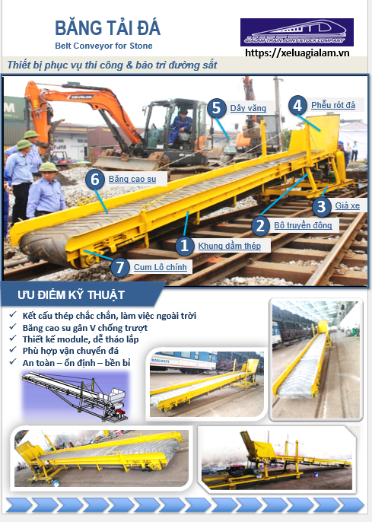 | 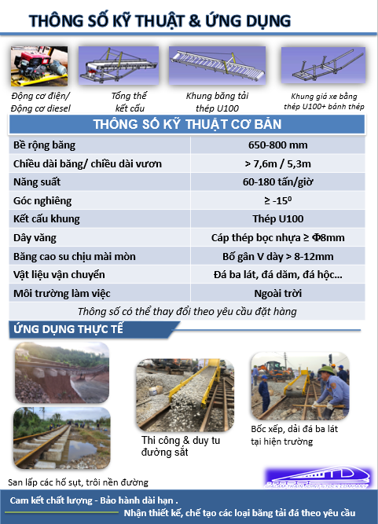
3. Khả năng ứng dụng và hiệu quả kinh tế
Thiết bị băng tải đá có khả năng ứng dụng thực tế cao trong công tác cứu chữa các vị trí sạt lở, sụt lún, hố sụt hoặc trôi nền đường sắt, nơi các phương tiện cơ giới khó tiếp cận. Việc đưa thiết bị vào sử dụng góp phần cơ giới hóa khâu vận chuyển vật liệu, giảm đáng kể sức lao động thủ công, nâng cao mức độ an toàn cho người lao động và tăng hiệu quả thi công.
Theo tính toán dự kiến, năng suất lao động có thể tăng nhiều lần so với phương pháp thủ công truyền thống, đồng thời rút ngắn đáng kể thời gian thi công và khôi phục thông tuyến. Sản phẩm được chế tạo trong nước, phù hợp với năng lực của các cơ sở cơ khí đường sắt, góp phần nâng cao năng lực nội địa hóa, giảm chi phí thuê thiết bị bên ngoài và phục vụ hiệu quả công tác duy tu, bảo trì kết cấu hạ tầng đường sắt.
4. Địa chỉ lưu trữ kết quả nghiên cứu
Hồ sơ và báo cáo thuyết minh đề tài được lưu trữ tại Ban Hợp tác quốc tế & Khoa học công nghệ, Tổng công ty Đường sắt Việt Nam.
Địa chỉ: Số 118 Đường Lê Duẩn, Phường Văn Miếu - Quốc Tử Giám, TP. Hà Nội, Việt Nam.
Số điện thoại liên hệ: 02438223650.

